***CAPITULO I***

# *PLANTEAMIENTO DEL PROBLEMA*

## INTRODUCCION

*Debido a la constante evolución de la tecnología, determinados procesos han evidenciado ciertos cambios, especialmente en lo que respecta a la atención no presencial, como es el caso de los llamados Call Centers, donde el cliente es atendido de forma virtual.*

*Se puede definir a un Call Center como un sistema de colas en el cual las entidades que arriban a él son las llamadas de los clientes, los servidores son los agentes y las colas son los espacios virtuales en donde las llamadas esperan la atención de los agentes; todo esto estableciendo relaciones de mutuo beneficio para las partes involucradas.*

*Los Centros de llamadas (Call Centers), actualmente han llegado a constituirse en una tendencia vital para el incremento y conservación de clientes en momentos de competitividad mundial constante, buscando continuamente la fidelización de los mismos. Estos centros permiten que las empresas puedan mantener una relación fluida con sus clientes, algo que resulta imprescindible para la continuidad de todo negocio.*

*Este sistema de atención permite gestionar de una forma rentable los recursos humanos (agentes) para atender las llamadas que se reciben durante el lapso de la operación, evitando de esta manera la espera física innecesaria del cliente, aportando información para la gestión administrativa diaria. La aplicación de esta herramienta de trabajo genera algunas ventajas tales como la reducción de costos por acondicionamiento de espacio para atención presencial, y la reducción de tiempos de atención.*

*La información automáticamente generada consiste en el número de llamadas recibidas o realizadas por intervalos de tiempo, su duración, tiempos de arribo, tiempos medios de operación, tiempos de respuesta, disponibilidad de turnos. Toda esta información es de suma importancia para crear valor a la organización, siendo su correcta gestión la encargada de dar a conocer los puntos a reforzar y por ende, el rumbo de la operación.*

## JUSTIFICACIÓN

*El proceso de planeación es muy importante para llevar a cabo una administración profesional que permita alcanzar las metas y objetivos de una organización. Debido a esto, en el manejo de este tipo de negocios es imprescindible contar con herramientas que consideren el dimensionamiento basado en la teoría de colas, modelo matemático altamente útil en su funcionamiento predictivo. Estas, a través de parámetros de entrada por períodos, permiten encontrar los modelos estacionarios mediante la distribución del sistema propuesto utilizando metodología científica para encontrar sus indicadores de desempeño de una forma analítica.*

*La construcción de un sistema óptimo de indicadores estratégicos se vuelve fundamental para la gestión de estas organizaciones a efectos de concretar sus objetivos en expresiones cuantitativamente medibles aplicados a la Gestión de la Productividad de sistemas* ***In-Bound****. Ello mediante el uso de las herramientas necesarias para la toma de decisiones, considerando sus recursos y necesidades.*

*Uno de los objetivos en el diseño y gestión óptima de un call center es precisamente lograr un balance entre la calidad de servicio que se brinda y la eficiencia con que se utilizan estos recursos, con la finalidad de utilizarlos de la manera más eficaz posible buscando incrementar su rentabilidad.*

*Considerar el número correcto de agentes, es decir, no sobredimensionar su número ni contratar menor personal del requerido, puede ser considerado el primer paso para iniciar una operación, ya que este factor cuantifica la cantidad de recurso necesario, consideración que será utilizada cada vez que la organización incremente su operación.*

*Los indicadores utilizan indicios y señales a través de los datos mostrados, siendo responsabilidad de la Alta Dirección convertir esa información en decisiones correctas que permitan alcanzar niveles de satisfacción para todos los grupos estratégicos involucrados en el proceso productivo.*

## HIPOTESIS

*Los modelos productivos actuales buscan conjugar las teorías y conceptos propuestos como parte de una gestión orientada hacia resultados con el conjunto de consideraciones y restricciones que más se ajusten a la naturaleza de la organización. Este proyecto describe un modelo para representar el funcionamiento de un call center.*

*La construcción de este sistema de indicadores bajo un enfoque de investigación de operaciones, permitirá un manejo óptimo de los recursos disponibles en la organización con resultados visibles fundamentados en la utilización de un modelo matemático y analítico así como otras herramientas que ofrecerán soluciones a los problemas de planeación y gestión que actualmente enfrentan este tipo de organizaciones.*

*Este proyecto se fundamenta en el impacto que pueda tener la implementación y manejo de un Sistema de Indicadores de Gestión aplicados a la operación In-Bound de un Call Center como una decisión estratégica de la organización, con la finalidad de mejorar la productividad y consecuentemente el nivel de ingresos de la misma.*

*La información contenida en este sistema, tendrá tres aristas principales:*

1. ***Proporcionar las directrices para la operación.-*** *Este sistema se sustentará en el dimensionamiento del número óptimo de agentes necesarios para el cumplimiento de los niveles de servicio establecidos, sus horarios, incrementos especiales de tráfico así como todas las incidencias económicas que su utilización implique.*

*Este constituye uno de los principales problemas que afrontan los call centers, un apropiado dimensionamiento de la operación, es decir el uso eficiente de los recursos tanto humanos como tecnológicos, basados en un análisis que balancee las necesidades expuestas por el modelo planteado y los recursos económicos de la organización.*

1. ***Indicadores Claves de Desempeño (KPI’s).-*** *De igual manera el sistema proporcionará una actualización de los valores de* ***KPI’s*** *obtenidos diariamente en la operación y su incidencia económica asociada.*

*El funcionamiento de un call center atañe una gran cantidad de información a partir de la cual se derivan un sinnúmero de indicadores del desempeño de la operación. Es indispensable disponer de informes operacionales que resuman los principales indicadores, es decir aquellos que sirvan de guía para la correcta gestión de estas organizaciones.*

*La automatización de estos informes permitirá tener una adecuada medición de cada uno de los indicadores claves de desempeño que aporten con suficiente información que permita detectar fallas potenciales en la operación y su respectivo análisis facilitará la toma de decisiones basada en los hechos y no sólo como reacción ante las quejas de los clientes.*

1. ***Informe Económico.-*** *El respectivo informe económico que indique el nivel de ingresos obtenidos durante la operación en curso.*

*Finalmente, los reportes financieros constituyen un factor relevante en la información de toda organización, ya que éstos reflejan si el esfuerzo realizado, es decir los resultados, se encuentra dentro de los límites planteados al inicio de la operación.*

*Al poseer un informe actualizado de ingresos, la alta dirección podrá evidenciar si la gestión realizada amerita o no cambios que den cumplimiento a los objetivos establecidos por la organización pero que a la vez maximicen la inversión realizada en los proyectos.*

*En resumen, se plantea que la estructuración de este sistema ofrecerá una importante herramienta para la gestión de un call center, ya que los análisis requeridos para su construcción permitirán no sólo determinaran el comportamiento de los proyectos involucrados sino la toma oportuna de decisiones, buscando siempre la optimización de los recursos disponibles versus la maximización de las inversiones realizadas por la alta dirección.*

## OBJETIVOS GENERALES

*Este tipo de organizaciones, no sólo buscan ofrecer a sus clientes servicios de calidad, rápidos y oportunos, sino también buscan realizar mejoras en su desempeño que se traduzcan en la minimización de sus costos laborales.*

*El objetivo general de la implementación de este modelo es optimizar la utilización de los recursos del call center en función de sus objetivos cuantitativos de desempeño establecidos. A continuación, los objetivos generales de este proyecto:*

* *Establecimiento de niveles óptimos de productividad.*
* *Manejo estratégico de la operación.*
* *Identificación de aspectos potencialmente deficientes en la operación.*
* *Máximo aprovechamiento de los recursos disponibles.*

## OBJETIVOS ESPECIFICOS

*Específicamente los objetivos plantean la construcción de un sistema de indicadores que permitan determinar la influencia de determinadas variables en los procesos productivos. Además su automatización permitirá reaccionar oportunamente debido a la reducción en tiempos de obtención de informes.*

*Otro objetivo específico consiste en la elaboración de un modelo para malla mensual de agentes que cumpla con las condiciones de tráfico establecidas*

*Una vez que se cuente con este sistema, se procederá con el análisis de la gestión de productividad de la organización a través del análisis de los indicadores de performance considerados relevantes para la operación.*

***CAPITULO II***

# *MARCO REFERENCIAL*

*El sistema de indicadores propuesto utilizará un marco conceptual que combinará la teoría estadística con técnicas de gestión productiva a fin de establecer un marco referencial apropiado a las necesidades de la organización. Como se indicó inicialmente, uno de los principales pasos a dar, consiste en la optimización de las mallas de agentes y los turnos asociados a la operación.*

*Para su desarrollo se utilizará, el modelo de dimensionamiento de la teoría de colas mediante el uso de las formulas Erlang C. Su aplicación en el modelo junto con las restricciones que deben ser consideradas ayudará a optimizar tanto el recurso humano como el económico asociado.*

*El análisis de indicadores claves de desempeño, será otro factor relevante, pues una vez establecido el paso anterior, la operación deberá ser monitoreada mediante el análisis de los principales indicadores definidos previamente para la operación.*

*Pora esto es necesaria la construcción de un sistema de indicadores operacionales que proporcionen una idea clara del rumbo de la organización y que permitan detectar posibles situaciones de riesgo para la operación.*

## TEORIA DE COLAS.

*Un call center de Inbound puede ser visto desde un punto de vista operacional como una red de colas. La teoría de colas es una herramienta para la toma de decisiones desarrollada a inicios del siglo XX que busca modelar los procesos involucrados a través de modelos previamente desarrollados. Estos modelos son utilizados para brindar una mejor asistencia al planeamiento de la fuerza de trabajo y administración de la misma.*

*Los parámetros del sistema se consideran constantes durante cierto período, a fin de trabajar con un modelo estacionario. A partir de este modelo, se obtiene la distribución estacionaria del sistema y con ésta se pueden hallar en forma analítica los indicadores de desempeño de la operación.*

### *MODELO DE DIMENSIONAMIENTO ERLANG -C*

*El modelo tradicional para el dimensionamiento de un call center es el M/M/N, siendo la N la cantidad de agentes y el número de líneas ∞. Este modelo considera arribos y tiempos de servicio exponenciales de tasas λ y μ respectivamente. A partir de este modelo se puede llegar a las expresiones analíticas para el nivel de servicio y ASA en función de N, λ yμ.*

*Erlang C es una fórmula comúnmente utilizada para calcular la cantidad de agentes necesarios para la operación; existen muchos programas en el mercado que hacen fácil su aplicación. Su utilización en el diseño de sistemas de tráfico, constituye un factor muy importante, ya que busca la solución óptima en cuanto a costo y eficiencia.*

*Este estudio postula los siguientes supuestos: los tiempos entre llegadas y los tiempos de servicio siguen distribuciones exponenciales con medias conocidas. Estos supuestos son consistentes bajo condiciones tales como altos niveles de tráfico. Las tasas de llegada al sistema, es decir la cantidad de llamadas por intervalo de tiempo seguirá una distribución de Poisson no estacionaria debido a que la tasa de llegada varía con el tiempo.*

**

*Donde:*

* *NS: Nivel de Servicio*
* *C(A,s): Distribución Erlang C*
* *μ: Tasa de Servicio*
* *A: Trafico en Erlang*
* *s: Cantidad de agentes*
* *p: A/s*
* *t: Tiempo aceptable de espera.*

*A partir de esta ecuación se puede obtener la cantidad de agentes necesarios para lograr un determinado nivel de servicio en función de determinados parámetros de operación. A partir de la aplicación de esta fórmula, es posible determinar el staff necesario, la tasa de ocupación, el número de troncales o puestos necesarios.*

*Las consideraciones en el cálculo son:*

* *Las fuentes son infinitas*
* *El tipo de entrada es de Poisson*
* *Se tendrá retardo en las llamadas perdidas*
* *El tiempo de espera es exponencial*

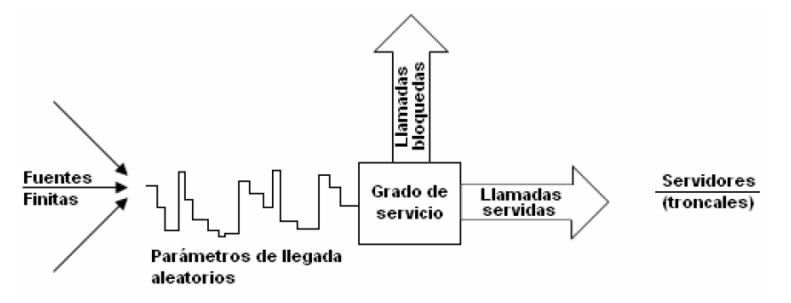

*A continuación se exponen algunos de los conceptos más importantes implicados en la utilización de esta fórmula:*

* ***Grado de Servicio. (SL)*** *Es el principal indicador de desempeño desde el punto de vista del cliente. Corresponde a la probabilidad de que una llamada falle. Por lo tanto, un sistema de comunicación con todas las líneas ocupadas rechazará debido a la congestión, cualquier llamada adicional a las anteriores. En otras palabras es el porcentaje de llamadas que son atendidas antes de una cierta demora fija.*
* ***Tiempo Promedio de Duración de Llamada. (AHT)*** *Tiempo promedio que el empleado utilizará para atender una determinada llamada. Es el promedio de duración de una llamada y regularmente se encuentra entre 120 y 180 segundos.*

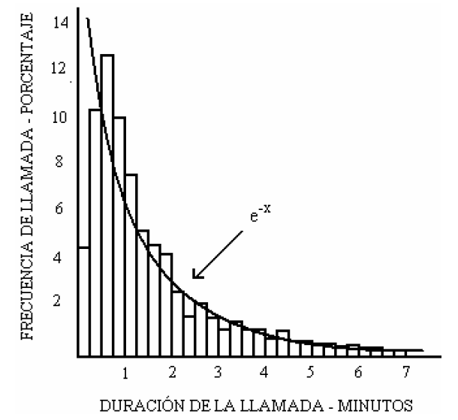

* ***Tiempo Promedio de Documentación (ACW).*** *Tiempo promedio que el empleado tomará en documentar la llamada atendida.*
* ***Tiempo Promedio de Espera (ASA).*** *Tiempo promedio de espera entre el servicio automático de respuesta.*
* ***Número de Llamadas Ofrecidas (NCO).*** *Volumen de llamadas proyectadas a recibir para el período analizado.*
* ***Número de Llamadas Atendidas (NCH).*** *Volumen de llamadas proyectadas atendidas por un operador.*
* ***Número de Llamadas Abandonadas (NCA).*** *Volumen de llamadas abandonadas.*
* ***Porcentaje de Llamadas Abandonadas (% ABA)*** *Es el resultado de dividir la suma de llamadas de abandono real entre el número de llamadas ofrecidas.*
* ***Hold.*** *Suma del tiempo de espera de las llamadas atendidas*

## GESTION DE PRODUCTIVIDAD

*Al tomar una decisión, ejecutar una acción o resolver de raíz un problema, es preciso contar con información que dé sustento y viabilidad a tal acción. Es importante tener información que permita identificar cuando, donde, su magnitud, en qué condiciones se presenta, es decir, es necesario encontrar su regularidad estadística y sus fuentes de variabilidad.*

**Problema u objeto de estudio**

**Objetivos que**

**se persiguen**

**¿Qué información se requiere?**

**Obtenerla**

**Conclusiones**

**Análisis**

**Acciones y decisiones**

**No**

**Existe**

**Si**

*Parte de los nuevos hábitos que exige la calidad es actuar, decidir y solucionar con base en métodos y estrategias que partan de una información objetiva sobre el problema como por ejemplo, antecedentes, frecuencia, localización, etc. Es decir, calidad en la información y objetividad en los análisis. De aquí que el punto de partida para una mayor efectividad de las acciones y decisiones es contar con información de calidad.*

*El papel o función de la estadística se puede representar mediante el cuadro superior donde la estadística en general y las herramientas básicas en particular desempeñan una función importante en cada uno de los pasos mostrados. Una vez localizado el problema, definidos los objetivos perseguidos e identificando el tipo de información que se necesita, surgen entre otros los siguientes problemas: ¿Cómo obtener información correcta, en ¿qué cantidad y cómo analizarla?*

*A partir de ésta se aprecia que el objetivo último de la estadística es apoyar o fundamentar la toma de decisiones o satisfacer ciertas necesidades de información sobre una población o un proceso.*

* Crea estrategias y las comunica.
* Usa datos de varias fuentes para dirigir
* Desarrolla e implementa sistemas

¿A dónde se dirige la organización?

Procesos administrativos para guiar la organización

Es donde se esta haciendo el trabajo

* Desarrolla proyectos estructurados.
* Fija metas (Variación)
* Se centra en procesos
* Conoce la variación
* Grafica datos de los procesos.
* Identifica medidas claves y oportunidades de mejora.

### *LA PRODUCTIVIDAD*

*La productividad tiene que ver con los resultados que se obtienen en un proceso o un sistema, porque incrementar la productividad es lograr mejores resultados considerando los recursos empleados para generarlos. Tradicionalmente, la productividad se mide por el cociente entre la salida o resultado total y las entradas o recursos totales que se requieren para producir dichas salidas. Mejorar la productividad implica el perfeccionamiento continuo del actual sistema para alcanzar mayores y mejores resultados.*

*La productividad es ver hacia adentro y analizar la forma en que está funcionando el actual sistema. En general la productividad se mide por el cociente formado por los resultados logrados y los recursos empleados. La medición de la productividad resulta de evaluar adecuadamente los recursos empleados para producir o generar ciertos resultados.*

*La productividad vista así tiene dos componentes:*

* *Eficiencia (del total de recursos cuántos fueron utilizados y cuántos desperdiciados) y*
* *Eficacia (de los resultados alcanzados cuántos cumplen los objetivos, o requisitos de calidad establecida).*

*Así buscar eficacia es tratar de que no haya desperdicio de recursos mientras que la eficiencia implica utilizar los recursos para el logro de los objetivos trazados (Hacer lo planeado). Se puede ser eficiente pero al no ser efectivo no se están alcanzando los objetivos planteados.*

*Mejorar la eficiencia, busca mejorar la productividad del equipo para alcanzar los objetivos planteados, mediante la disminución en la operación de procesos, incrementando y mejorando las habilidades del personal generando programas que ayuden al personal a hacer mejor su trabajo.*

*La administración por reacción centra la atención en los efectos y hechos puntuales, lo que desemboca con frecuencia en explicaciones ficticias que impiden ver los patrones más amplios y sus verdaderas causas. La falta de información clara y oportuna, la desorganización, falta de calidad, retrasos, fallas, etc., son síntomas prevenibles si se consideran sistemas de gestión de productividad con sus respectivos indicadores, identificando aquellos de índole estratégica que guíen de forma adecuada la administración de la organización.*

### *LA CALIDAD*

*La evolución más avanzada de los conceptos relacionados con la calidad conduce a la Gestión Total de la Calidad que persigue la satisfacción plena de los entes relacionados con la organización y la mejora continua de todas las partes para obtener la excelencia de la empresa.*

*La competitividad se entiende como la capacidad de una empresa de generar un producto o servicio de mejor manera que sus competidores. Esta capacidad resulta fundamental en un mundo de mercados globalizados en donde un cliente por lo general puede elegir de entre varias opciones lo que necesita.*

*Un punto de partida básico es saber que los elementos significativos para la satisfacción del cliente y con ello para la competitividad de una empresa están determinados por la calidad del producto, los costos y la calidad en el servicio. Una empresa es más competitiva cuando ofrece mejor calidad y con un buen servicio.*

*Por otra parte, al mejorar los diversos procesos, se logra una reacción en cadena que atrae importantes beneficios, por ejemplo, se reducen los reprocesos, los errores , los retrasos, las quejas, fallas en el niveles de servicio, es decir, al tener menos deficiencias se reducen los costos y se liberan recursos materiales y humanos que se pueden destinar a resolver otros problemas y proporcionar un mejor servicio al cliente con lo que se incrementaría la productividad y la gente estaría mas contenta con su trabajo.*

*En otras palabras la competitividad es la capacidad de una empresa de generar valor para el cliente y sus proveedores de mejora manera que sus competidores. Las fallas y deficiencias impiden a una organización ofrecer productos o servicios con calidad y por el contrario se hacen menos competitivos ya que implican más gastos y menos ingresos.*

Disminuyen los costos porque hay menos

reprocesos, fallas y retrasos

Mejora la Productividad

Se es más competitivo en calidad y precio

Hay mas trabajo

*.*

### *CIRCULO DE DEMING (ESPIRAL DE MEJORA CONTINUA)*

*El ciclo PDCA conocido también como “Circulo de Deming”, es una estrategia de mejora continua en las empresas. Este ciclo consiste en una secuencia lógica de cuatro pasos repetidos que se deben llevar a cabo consecutivamente. Dentro de cada uno de ellos podemos identificar algunas actividades a llevar a cabo. A continuación alguna de ellas:*

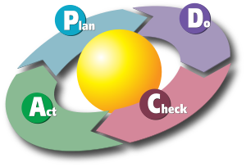

***PLAN (Planificar)***

* *Establecer los objetivos de mejora. Identificar los puntos de medición.*
* *Detallar las especificaciones de los resultados esperados.*

***DO (Hacer)***

* *Aplicar soluciones*
* *Documentar las acciones realizadas.*

***CHECK (Verificar)***

* *Evaluar el esquema del plan de acción.*
* *Verificar el cumplimiento de las metas y objetivos.*

***ACT (Actuar)***

* *Tomar acciones correctivas*
* *Realizar ajustes necesarios. Aplicar mejoras*
* *Obtener retroalimentación.*

### *HERRAMIENTAS DE GESTION PRODUCTIVA Y CONTROL DE CALIDAD.*

*La mejora continua y su implementación por medio del ciclo PDCA, se lleva a cabo utilizando herramientas adecuadas para cada etapa denominadas: “****Las siete herramientas básicas de la Calidad****” aunque existen otro grupo denominado: “****Las siete herramientas de Gestión****”.*

*Estas herramientas son aplicadas en aquellas actividades o funciones relacionadas con la gestión y mejora de la calidad, así como en otras situaciones como la toma de decisiones, definición de estrategias, optimización de recursos, etc.*

*Entre las ventajas de su utilización se encuentran algunas mejoras de carácter genérico que aportan y que son de gran ayuda en la mejora continua:*

* *Identificación y selección de problemas generados, analizando las causas y efectos.*
* *Búsqueda de soluciones eficientes a los problemas.*
* *Análisis de causas generadoras, facilitando su control y supervisión.*
* *Establecimiento de actividades prioritarias*
* *Advertencia de posibles irregularidades o desviaciones detectadas.*

*A continuación una breve descripción de cada una de estas herramientas.*

* ***Diagrama de Causa – Efecto (Ishikawa)***

*Este diagrama ayuda en la identificación de las causas de un problema, lo que permite determinar el origen y llevar a cabo las acciones adecuadas para resolverlo de raíz. Es una herramienta de uso grupal por lo cual fomenta el pensamiento creativo con un nivel común de comprensión de problema y una visión mas contrastada de las causas.*

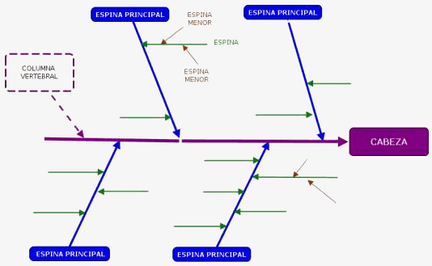

* ***Diagrama de Pareto***

*Se trata de una herramienta para la toma de decisiones sobre qué causas hay que resolver prioritariamente para lograr mayor efectividad en la resolución de problemas. Este diagrama explica que el 80% de los problemas se deben a tan solo un 20% de causas. Este diagrama permite identificar ese pequeño porcentaje de causas más relevantes sobre las que se debe actuar primero.*

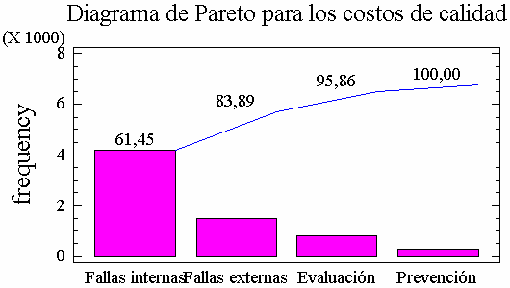

* ***Histograma***

*El histograma representa, de forma gráfica la variabilidad que puede presentar una característica de calidad. Es decir, muestra qué tipo de distribución estadística presentan los datos. Para ello, también adopta el diagrama de barras como representación gráfica. En el eje horizontal se representa el rango posible de valores que abarca la variable, dividido en un número determinado de intervalos.*

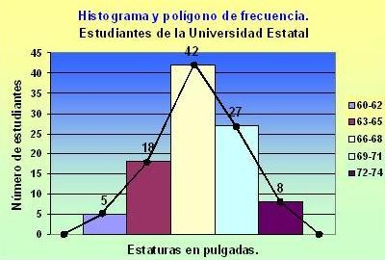

* ***Gráfico de Dispersión***

*También conocido como diagrama de correlación o bivariante. La idea principal que persigue, es poner de manifiesto la relación que pueda existir entre dos variables características de calidad en función de los valores medidos al variar ambas en una determinada situación.*

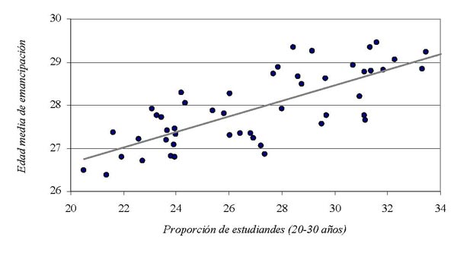

* ***Gráficos de Control***

*Los gráficos o diagramas de control se utilizan para analizar, supervisar y controlar la estabilidad de los procesos, mediante el seguimiento de los valores de las características de calidad y su variabilidad. Es una herramienta básica para el Control Estadístico de Procesos.*

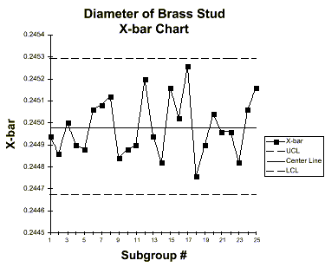

* ***Hoja de Recogida de Datos***

*También conocida como hoja de registro de o verificación. Como indica su nombre, su función consiste en la recopilación ordenada y estructurada de toda la información importante y útil que se genera en los procesos y sus actividades.*

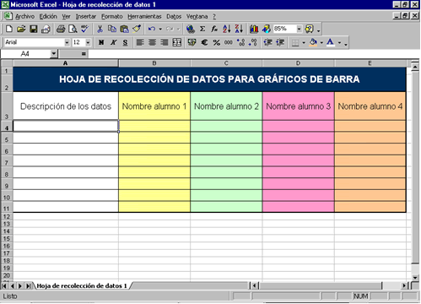

* ***Estratificación de Datos***

*La estratificación consiste en la clasificación y separación de los datos en grupos o categorías, con el objeto de realizar un análisis más profundo y exacto de las causas lo cual ayuda a comprobar la eficiencia de las acciones correctivas.*

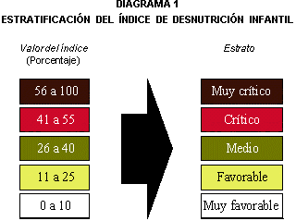

### *INDICADORES DE GESTION*

*Los indicadores de gestión se constituyen en instrumentos altamente eficaces que los administradores deben manejar si desean obtener buenos resultados. Lla mejor forma de saber si el rumbo de la organización se encamina al éxito o al fracaso, es precisamente midiendo la gestión realizada. La finalidad de establecer un control de gestión se resume en los siguientes puntos:*

* *Informa: Comunicación efectiva para la identificación de los KPI´s*
* *Coordina: Encamina eficazmente actividades para el logro de objetivos.*
* *Motiva: Impulsa a alcanzar las metas.*
* *Evalúa: Mide la consecución de metas y objetivos logrados.*
* *Mejora la Eficiencia: Uso eficiente de los recursos disponibles.*
* *Mejora la Eficacia: Mide el alcance de los resultados.*
* *Toma de Decisiones: Medidas eficaces basadas en análisis de la información.*

*El control se fundamenta en la medición de variables por medio de indicadores ligados a los aspectos claves de la organización. Es una etapa primordial en la administración, pues aunque una empresa cuente con una estructura organizacional adecuada y una dirección eficiente, no se podrá determinar si los objetivos están siendo cumplidos.*

*Las ventajas de contar con indicadores de gestión van desde: Identificar oportunidades de mejora, lo cual mejoraría la calidad y niveles de servicio ofrecidos, enfrentando posibles cambios de escenarios mejorando sus tiempos de respuesta y facilitando el trabajo en equipo lo cual asegura resultados óptimos.*

*Sin embargo es importante la promoción de una cultura de trabajo en equipo para el logro de los resultados, poniendo a disposición de todos los miembros la mayor información posible en todos los niveles de la organización.*

*Utilidad de los indicadores*

* *Calificar, un criterio o una condición que se ha definido previamente y que debe cumplirse.*
* *Comparar, resultados con respecto a determinados objetivos y metas de cualquier actividad, proyecto, proceso, programa, evaluando la situación y dirección de la organización.*
* *Evaluar la relación entre recursos y resultados.*

**Objetivo Mínimo**

**Objetivo Máximo**

**Incertidumbre de Resultados**

**Premio Máximo**

**Premio Mínimo**

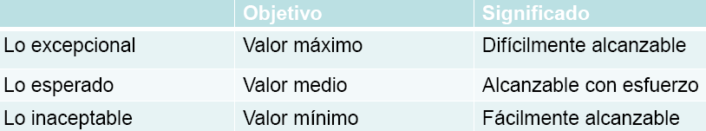

***CAPITULO III***

# *DISEÑO METODOLOGICO*

*La propuesta para un mejor control de la gestión realizada a este call center, parte de la construcción de un informe detallado que resume la información generada por la operación almacenada en una base de datos. Esta base de datos proporciona el total de llamadas por intervalos de tiempo, registrando la duración en cada etapa de la misma.*

*El desarrollo del proyecto se inició con la automatización del reporte de operaciones que reemplazó al reporte existente, optimizando su tiempo de preparación y nivel de detalles, para su respectivo análisis permitiendo un seguimiento oportuno a través de la observación de gráficos e indicadores estratégicos por lapsos en el tiempo.*

*Este reporte utiliza la información antes mencionada contenida en archivos planos (txt) para lo cual se comenzó con los datos correspondientes al período enero- noviembre del año 2009 permitiendo una visualización histórica de los mismos por intervalos de medias horas, diario, semanal y mensual así como en forma gráfica.*

*Una vez implementado este reporte, se procedió con un análisis de la situación que presentaba la organización hasta ese momento con la finalidad de establecer planes de acción que permitieran obtener mejoras en la operación.*

## AUTOMATIZACION DEL REPORTE DE OPERACIONES

*La automatización de este reporte requirió el desarrollo de un programa en Visual Basic el cual descarga los datos procesados directamente a una hoja de Excel previamente formulada para su posterior procesamiento e interpretación de resultados.*

### *PANEL DE CONTROL*

*El reporte presenta un panel de control que permite al usuario subir los datos a través de un archivo plano que contiene la información por intervalos generada por la operación. La figura 1 muestra esta sección del reporte.*

**Fig. 1. Panel de Control (I)**



*Una vez subidos los datos, se procede a utilizar los comandos que conducen a diferentes secciones del reporte, tales como visualización por intervalos de media hora, semanal, mensual y diaria, así como gráficos. La figura 2 muestra esta sección.*

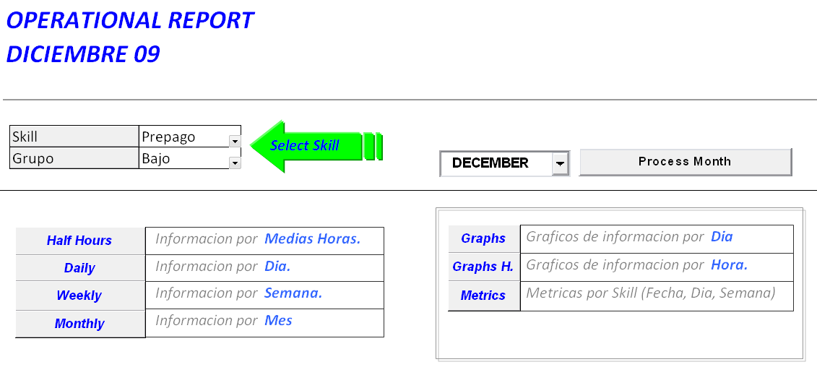

**Fig. 2. Panel de Control (II)**

### *INFORMACION POR INTERVALOS*

*La información ingresada a la base de datos del reporte permite mostrar los diferentes cálculos realizados por intervalos de medias horas, en forma quincenal, mensual y diaria. Como se mencionó anteriormente, la hoja de Excel fue formulada utilizando las definiciones de todos los indicadores derivados de la información primaria procesada.*

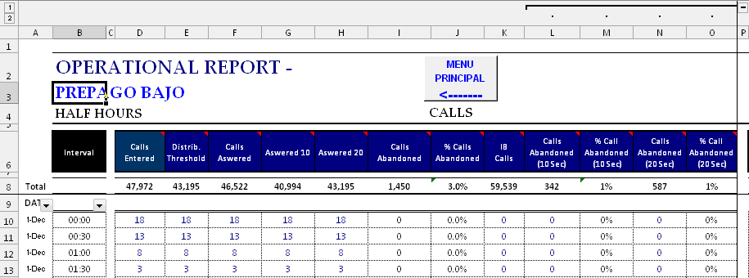*Las figuras inferiores muestran las secciones donde aparecen los indicadores calculados a partir de los datos procesados*

**Fig. 3. Información por Intervalos de Media Hora**

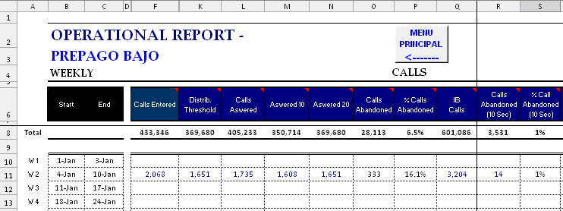

**Fig. 4. Información Quincenal**

**Fig. 5. Información Mensual**

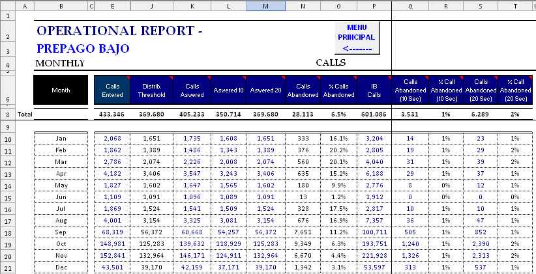

**Fig. 6. Información Diaria**

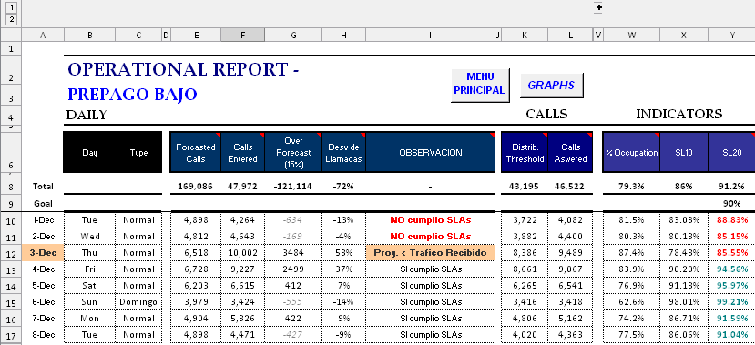

*Otras secciones importantes del reporte corresponden a la visualización gráfica de la información diaria y por horas. Las figuras inferiores muestran esta parte del reporte.*

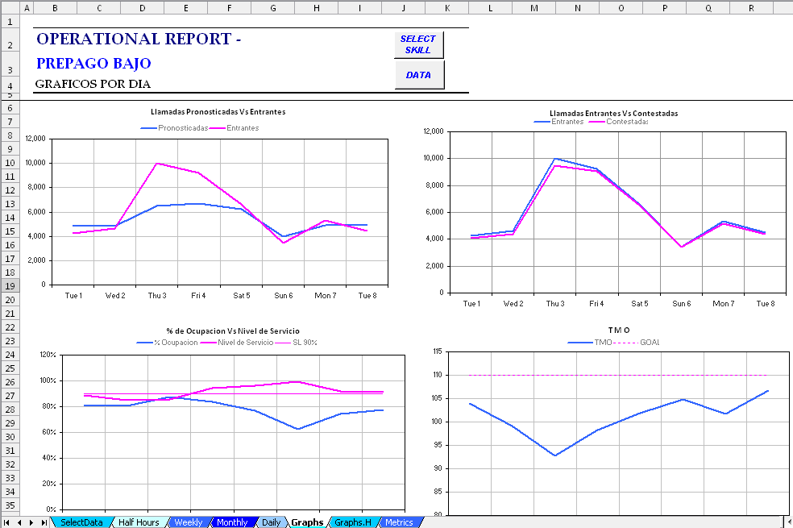

**Fig. 7. Gráficos por día**

**Fig. 8. Gráficos por hora**

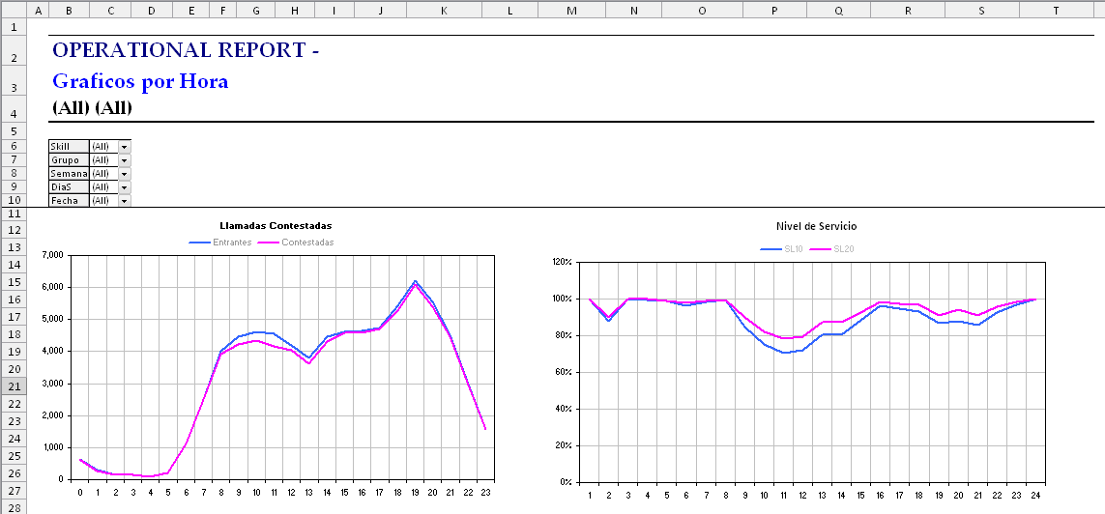

### *INDICADORES*

*La información ingresada a la base de datos del reporte permite mostrar los diferentes indicadores calculados por intervalos de medias horas, en forma quincenal, mensual y diaria. Como se mencionó anteriormente, la hoja de Excel fue formulada utilizando las definiciones de todos los indicadores derivados de la información primaria procesada.*

*Los datos totales correspondientes a la última fecha de actualización del reporte, son mostrados en la parte superior de cada sección tanto de variables directas como indirectas.*

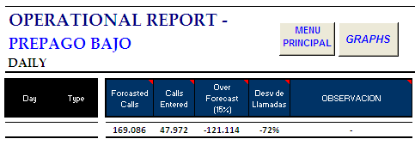

**Fig. 9. Indicadores MTD1**

**Fig. 9. Indicadores MTD2**

**Fig. 10. Indicadores MTD2**

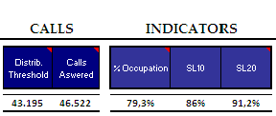

**Fig. 11. Indicadores MTD3**

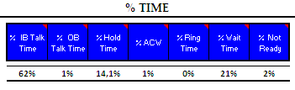

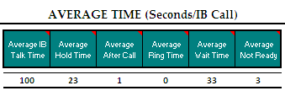

**Fig. 12. Indicadores MTD4**

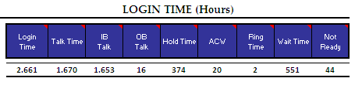

**Fig. 13. Indicadores MTD5**

## DETERMINACION DE VARIABLES

*Los procesos operativos generan variables con información de obtención directa como son las diferentes clases de llamadas y tiempos de conexión, sin embargo a partir de estas variables directas existen una serie de variables derivadas que son de gran importancia para el control de la gestión productiva.*

*Los datos corresponden al período comprendido desde Enero hasta Noviembre del 2009 en las cuatro categorías de llamadas que componen la operación Inbound. Una vez determinadas las variables, se procederá con un diagnóstico de los resultados de esta operación para el período indicado.*

*A continuación, se exponen las variables de estudio seleccionadas debido a su importancia en el control de las operaciones.*

***Clasificación:***

|  |  |
| --- | --- |
|  | *Llamadas Entrantes* |
|  | *Llamadas Contestadas* |
|  | *Llamadas Contestadas antes del T.* |
|  | *Llamadas Abandonadas* |
|  | *Llamadas Inbound* |
| ***Variables Directas:*** | *Llamadas Aband. Antes del T. O.* |
|  | *Tiempo de Conexión Total* |
|  | *Tiempo Talk* |
|  | *Tiempo Hold* |
|  | *Tiempo Ring* |
|  | *Tiempo Wait* |
|  | *Tiempo Not Ready* |

|  |  |
| --- | --- |
|  | *% de Llamadas Abandonadas* |
|  | *% de Llamadas Abandonadas antes del T. O.* |
|  | *% de Ocupación* |
|  | *Nivel de Servicio* |
|  | *% de Tiempo Talk* |
|  | *% de Tiempo Hold* |
| ***Variables Derivadas*** | *% de Tiempo Ring* |
|  | *% de Tiempo Wait* |
|  | *% de Tiempo Not Ready* |
|  | *Promedio Tiempo Talk* |
|  | *Promedio Tiempo Hold* |
|  | *Promedio Tiempo Ring* |
|  | *Promedio Tiempo Wait* |
|  | *Promedio Tiempo Not Ready* |

## DESCRIPCION DE LAS VARIABLES

***Variables Directas:***

* ***X1: Llamadas Entrantes:***

*Esta variable contiene el número de llamadas que ingresan al sistema y que eventualmente serán o no contestadas.*

* ***X2: Llamadas Contestadas:***

*Esta variable contiene el número de llamadas contestadas por los agentes en la operación.*

* ***X3: Llamadas Contestadas antes del Tiempo Objetivo:***

*Esta variable contiene el número de llamadas contestadas en un tiempo menor al establecido como objetivo.*

* ***X4: Llamadas Abandonadas:***

*Esta variable contiene el número de llamadas abandonadas.*

* ***X5: Llamadas Abandonadas antes del Tiempo Objetivo :***

*Esta variable contiene el número de llamadas abandonadas antes del tiempo establecido como objetivo.*

* ***X6: Llamadas Inbound:***

*Esta variable contiene el número de llamadas entrantes.*

* ***X7: Tiempo de Conexión Total:***

*Esta variable contiene el tiempo total de conexión por intervalos de tiempo.*

* ***X8: Tiempo Talk***

*Esta variable contiene el tiempo hablado por intervalos.*

* ***X9: Tiempo Hold:***

*Esta variable contiene el tiempo de espera por intervalos.*

* ***X10: Tiempo Ring:***

*Esta variable contiene el tiempo que estuvo sonando la llamada antes de ser atendida.*

* ***X11: Tiempo Wait:***

*Esta variable contiene el tiempo de espera por intervalos.*

* ***X12: Tiempo Not Ready:***

*Esta variable contiene el tiempo en el que el agente no se encuentra disponible para atender la llamada.*

***Variables Derivadas:***

* ***X13: % de Llamadas Abandonadas:***

*Esta variable se define como la relación entre el número de llamadas contestadas divididas para el número de llamadas entrantes.*

* ***X14: % de Llamadas Abandonadas antes del Tiempo Objetivo:***

*Esta variable se define como la relación entre el número de llamadas contestadas antes del tiempo objetivo divididas para el número de llamadas entrantes.*

* ***X15: % de Ocupación:***

*Esta variable se define como el porcentaje total de conexión menos el porcentaje de tiempo Not Ready.*

* ***X16: Nivel de Servicio:***

*Esta variable se define como la relación entre el número de llamadas contestadas antes del tiempo objetivo divididas para la resta entre el número de llamadas entrantes y las llamadas abandonadas antes del tiempo objetivo.*

* ***X17: % Tiempo Talk:***

*Esta variable se define como el porcentaje entre el tiempo hablado para el tiempo total de conexión.*

* ***X18: % Tiempo Hold :***

*Esta variable se define como el porcentaje entre el tiempo de espera para el tiempo total de conexión.*

* ***X19: % Tiempo Ring:***

*Esta variable se define como el porcentaje entre el tiempo Ring para el tiempo total de conexión.*

* ***X20: % Tiempo Wait:***

*Esta variable se define como el porcentaje entre el tiempo Wait para el tiempo total de conexión.*

* ***X21: % Tiempo Not Ready:***

*Esta variable se define como el porcentaje entre el tiempo Not Ready para el tiempo total de conexión.*

* ***X22: Promedio Tiempo Talk:***

*Esta variable se define como la relación entre el tiempo hablado para el número de llamadas contestadas.*

* ***X23: Promedio Tiempo Hold:***

*Esta variable se define como la relación entre el tiempo Hold para el número de llamadas contestadas.*

* ***X24: Promedio Tiempo Ring:***

*Esta variable se define como la relación entre el tiempo Ring para el número de llamadas contestadas.*

* ***X25: Promedio Tiempo Wait:***

*Esta variable se define como la relación entre el tiempo Wait para el número de llamadas contestadas.*

* ***X26: Promedio Tiempo Not Ready:***

*Esta variable se define como la relación entre el tiempo Not Ready para el número de llamadas contestadas.*

## ANALISIS PRELIMINAR DE LA OPERACIÓN.

*Una buena gestión en el funcionamiento de la operación constituye la base para que los ingresos recibidos por esta actividad reflejen una relación de mutuo beneficio entre la organización y el cliente. Existen tres categorías de evaluación del servicio ofrecido por el call center. Estas son:*

1. *Niveles de Servicio*
2. *Porcentaje de Tiempo de Espera*
3. *Calidad Emitida*

*Las dos primeras son de naturaleza objetiva es decir se obtienen directamente de los datos generados en la operación, la tercera es más bien subjetiva y está sujeta a evaluaciones periódicas de muestras (monitoreos) por parte del cliente. La evaluación de estos resultados permiten conocer si la organización estuvo o no dentro de los estándares establecidos, determinando así si amerita una penalización o una bonificación.*

*A continuación un análisis de estas categorías:*

### *Niveles de Servicio*

*Un punto muy importante a considerar es el cumplimiento de los niveles estándares de servicio establecidos por el cliente que asegurarán su satisfacción al momento de ser atendidos. Este inicia precisamente en el momento en el que el cliente realiza su llamada, ya que la atención que reciba será evaluada por el cumplimiento de ciertos indicadores.*

*Durante el presente año los niveles de servicio permanentemente han mostrado valores que no cumplen con los tiempos objetivos previamente establecidos, conduciendo la operación a penalizaciones mensuales frecuentes.*

*Los gráficos inferiores muestran los niveles de servicio obtenidos diariamente desde inicios de año para las cuatro categorías de llamadas recibidas.*



*Para efectos de cumplir con los requisitos del cliente, estos valores diarios deberían ser siempre superiores al valor objetivo establecido (90%), lo cual como se aprecia en las gráficas, no se cumple a cabalidad, existiendo inclusive datos inferiores al valor límite (80%).*







*Este constituye uno de los principales problemas que presenta la organización, por cuantos estos incumplimientos afectan la calidad que ofrecen como institución y como resultado se asocian penalizaciones económicas que disminuyen sus ingresos.*

*El valor que se analiza para determinar el cumplimiento o incumplimiento en los niveles de servicio se obtiene como un valor único mensual.*

*A continuación los valores mensuales de las categorías para el periodo analizadas:*

|  |  |  |  |  |
| --- | --- | --- | --- | --- |
| **TABLA I** | | | | |
| **NIVELES DE SERVICIO POR MES** | | | | |
| **Ene - Nov 09** | | | | |
| **MES** | **Categoría A** | **Categoría B** | **Categoría C** | **Categoría D** |
| Enero | 81.8% | 83.3% | 91.6% | 90.4% |
| Febrero | 94.6% | 92.9% | 96.3% | 95.1% |
| Marzo | 95.1% | 89.1% | 97.5% | 96.4% |
| Abril | 96.9% | 94.8% | 96.6% | 95.7% |
| Mayo | 95.7% | 90.2% | 95.6% | 95.2% |
| Junio | 86.3% | 90.2% | 95.6% | 95.2% |
| Julio | 90.2% | 82.0% | 92.1% | 92.0% |
| Agosto | 71.5% | 66.4% | 87.5% | 88.4% |
| Septiembre | 91.5% | 83.6% | 92.8% | 95.2% |
| Octubre | 85.4% | 88.9% | 87.5% | 89.5% |
| Noviembre | 90.5% | 90.2% | 89.4% | 92.1% |
| **Fuente: Data Operaciones Call Center** | | | | |

*En los gráficos inferiores se puede observar los diferentes valores mensuales para cada una de las categorías de la operación Inbound.*









*Como se aprecia en los gráficos superiores, estos valores varían mensualmente, es decir no se evidencia un control que permita mantener la estabilidad requerida en el servicio. Las categorías A y B son las más susceptibles a estas variaciones.*

### *Porcentaje del tiempo de espera*

*Otro punto de evaluación de la satisfacción del cliente consiste en el cálculo del porcentaje del tiempo de espera sobre la duración total de la llamada. La tabla II muestra los porcentajes mensuales.*

|  |  |  |  |  |
| --- | --- | --- | --- | --- |
| **TABLA II** | | | | |
| **PORCENTAJES DE TIEMPO DE ESPERA** | | | | |
| **Ene - Nov 09** | | | | |
| **MES** | **Categoría A** | **Categoría B** | **Categoría C** | **Categoría D** |
| Enero | 4.5% | 5.3% | 4.6% | 4.4% |
| Febrero | 2.7% | 3.5% | 3.3% | 2.8% |
| Marzo | 2.7% | 2.8% | 2.6% | 2.4% |
| Abril | 2.4% | 2.0% | 2.9% | 2.9% |
| Mayo | 2.1% | 1.7% | 2.6% | 2.3% |
| Junio | 2.1% | 1.6% | 2.6% | 2.1% |
| Julio | 3.3% | 4.7% | 3.7% | 2.9% |
| Agosto | 4.0% | 10.4% | 4.0% | 2.9% |
| Septiembre | 3.9% | 12.2% | 3.3% | 3.3% |
| Octubre |  |  |  |  |
| Noviembre | 13.5% | 21.2% | 14.7% | 15.5% |
| **Fuente: Data Operaciones Call Center** | | | | |

*Este indicador debe fluctuar entre el 3% y el 6% para asegurar un buen funcionamiento de la operación. Durante los dos primeros meses del año, este indicador presentó un promedio aproximado de 3.9%, para los siguientes meses se estabilizó en 2.6%. Sin embargo, los cuatro últimos meses se evidenció un crecimiento inusual debido al ingreso de grupos nuevos de atención (agentes) quienes paulatinamente se adaptaban a las condiciones de la operación.*

### *Calidad Emitida*

*El último punto de evaluación consiste en una nota subjetiva emitida por el cliente a una muestra de las llamadas recibidas, donde se califica la calidad emitida de acuerdo con una serie de parámetros que debe cumplir el agente durante la misma. El valor objetivo y valor límite de este indicador son 95% y 85% respectivamente.*

*La tabla III muestra los valores mensuales.*

|  |  |  |  |  |
| --- | --- | --- | --- | --- |
| **TABLA III** | | | | |
| **CALIDAD EMITIDA** | | | | |
| **Ene - Nov 09** | | | | |
| **MES** | **Categoría A** | **Categoría B** | **Categoría C** | **Categoría D** |
| Enero | 81.7% | 84.3% | 82.9% | 84.8% |
| Febrero | 84.7% | 84.5% | 87.6% | 84.3% |
| Marzo | 87.6% | 84.1% | 89.9% | 84.2% |
| Abril | 82.0% | 86.1% | 85.0% | 80.7% |
| Mayo | 85.2% | 85.2% | 85.5% | 87.4% |
| Junio | 80.5% | 86.1% | 85.5% | 85.5% |
| Julio | 85.2% | 89.4% | 91.8% | 90.3% |
| Agosto | 83.5% | 86.5% | 88.2% | 89.1% |
| Septiembre | 79.2% | 79.8% | 76.6% | 78.1% |
| Octubre |  |  |  |  |
| Noviembre | 78.7% | 80.3% | 87.8% | 80.2% |
| **Fuente: Data Operaciones Call Center** | | | | |

### *Llamadas Codificadas*

*Esta categoría se refiere a un grupo de llamadas codificadas; esta sección no presenta problemas en cuanto a su evaluación.*

## Sistema de Penalización Mensual

*El incumplimiento en los estándares de los indicadores anteriormente expuestos da como resultado montos de penalización que son disminuidos de los ingresos fijos de la operación. El mecanismo de obtención de estos montos relaciona la calificación obtenida con una escala que asigna un valor predeterminado que penaliza con un porcentaje máximo cuando el valor real del indicador es menor al valor límite.*

*La escala asigna porcentajes de acuerdo con el valor real obtenido en la operación; este valor es multiplicado por el peso de la categoría lo cual da como resultado el porcentaje de descuento sobre el valor fijo de la operación.*

*La Tabla IV muestra el sistema de penalización con sus porcentajes de descuento máximo (-20%) y mínimo (-5.3%) sobre el valor a recibir por la operación.*

|  |  |  |  |  |  |
| --- | --- | --- | --- | --- | --- |
| **TABLA IV** | | | | | |
| **SISTEMA DE PENALIZACION** | | | | | |
|  | | | | | |
| **Categorías** | **Ponderación.** | **Escala  Minima** | **Escala  Máxima** | **Valor**  **Mínimo** | **Valor**  **Máximo** |
| % Ll. At. Tiempo Objetivo | 62% | -5% | -20% | -3.1% | -12.4% |
| % Ll. Codificadas | 9% | -6% | -20% | -0.5% | -1.8% |
| % TIE | 8% | -5% | -20% | -0.4% | -1.6% |
| Calidad Emitida | 21% | -6% | -20% | -1.3% | -4.2% |
|  | | | | - 5.3% | -20% |
| **Fuente: Data Operaciones Call Center** | | | |  |  |

***CAPITULO IV***

# *ANALISIS DE DATOS*

*El análisis preliminar permitió tener una visión más amplia de las falencias presentes en la operación. Este capitulo recoge las acciones implementadas en torno a la disminución de la brecha entre el servicio esperado y el percibido mejorando de esta manera la satisfacción del cliente al cumplir con sus estándares solicitados al momento de la entrega del servicio.*

*Como primer paso se procedió a realizar análisis de tendencia basados en los niveles de tráfico recibidos considerando horarios pico, periodicidad por horas y días, mismos que permitieron establecer planes de acción, aplicando el ciclo PDCA con una mejora significativa en los niveles de servicio y calidad emitida.*

*Posteriormente se diseñó una malla de agentes que considerara el personal necesario para el pronóstico mensual de llamadas y a la vez los factores implícitos en su implementación tales como horarios, rotación de personal, etc.*

## ANALISIS DE TENDENCIAS

*Este análisis propone identificar tendencias a partir de la información desagregada por mes, semana, día y horas, con la finalidad de mejorar los niveles de servicio al considerarlas en el diseño de la malla mensual de operadores. El dimensionamiento que se obtenga con la creación de la malla debe considerar esta apreciación evitando así la disminución en los niveles de servicio durante los lapsos identificados.*

### *TRAFICO DE LLAMADAS RECIBIDAS*

*El primer análisis realizado muestra la cantidad promedio de llamadas recibidas por intervalos de una hora para días hábiles. El grafico inferior permite evidenciar el aumento del tráfico a partir de las 10:00 con un segundo incremento a las 14:00 hasta su descenso a las 20:00 donde el promedio de llamadas entrantes es de aproximadamente 80 por hora.*



*El grafico 10 permite ver el comportamiento de las llamadas entrantes para fines de semana el cual es muy similar al anterior excepto por un valle localizado entre 14:00 y 17:00.*



*Para un análisis mas completo se analizaron los patrones de estacionalidad de llamadas recibidas por hora para cada día de la semana, determinando que las tendencias eran bastante similares entre si. Estos se encuentran disponibles como anexos al final de la obra.*

### *NIVELES DE SERVICIO*

*Un análisis de los niveles de servicio por hora, es necesario para observar si el servicio ofrecido es constante o si este presenta variaciones, como se aprecia en el gráfico 11, entre las 17:00 y 21:00 los niveles comienzan a disminuir presentando un pico a las 20:00; esto indica que el personal presente en ese lapso, no abastece las necesidades de la operación.*

### *INDICADORES ESTRAGETICOS DE OPERACION*

1. *El* ***Tiempo Medio de Operación*** *mide el tiempo promedio de atención de una llamada; este valor es comparado con el valor objetivo establecido por el cliente con la finalidad de optimizar su atención mejorando los tiempos de respuesta. El gráfico 12 muestra que este valor es menor durante las primeras horas de la mañana y se estabiliza alrededor del valor objetivo entre las 8:00 a 17:00*



1. ***El Porcentaje de Tiempo de Espera*** *en una llamada, es otro indicador estratégico del funcionamiento de la operación, en el gráfico 13 se observa cómo la curva aumenta su valor desde las 9:00 hasta aproximadamente las 21:00*



## DIMENSIONAMIENTO Y PLANEACION DE LA OPERACIÓN.

*Como se indicó anteriormente, el proceso de dimensionamiento es fundamental para asegurar los resultados positivos de la operación, pues no sólo se trata de cuantificar la cantidad de recurso humano necesario para atender el tráfico recibido sino también hacerlo cumpliendo con los niveles establecidos sin sobredimensionar la operación con la respectiva disminución económica.*

### *CALCULO DE PERSONAL UTILIZANDO ERLANG C*

*Para esta etapa se utilizó uno de los programas que actualmente se ofrecen en el mercado para tareas de dimensionamiento de call center que aplican teoría de colas, específicamente distribución Erlang C (CC Modeler Professional).*

*Cuatro son las variables de entrada requeridas por el programa para los cálculos asociados:*

1. *Tiempo Medio de Operación: Promedio de Tiempo de Conversación (Average Talk Time) más el Promedio de Tiempo en espera (Average Hold Time)*
2. *Promedio de Tiempo de Documentación (Average After Call Work)*
3. *Volumen de Llamadas a recibir (Proyección)*
4. *Nivel de Servicio requerido.*

*Adicionalmente al número de agentes es posible determinar variables tales como el promedio de velocidad de respuesta (ASA), nivel de ocupación (% Occ) entre otras variables que revelan la dinámica del call center. El programa requiere el ingreso de las llamadas pronosticadas en intervalos de media hora para cada día de la semana, junto con el TMO y el ACW promedio.*

*El reporte de operaciones recientemente desarrollado permitió obtener los valores de estos dos últimos indicadores por intervalos de tiempo y a partir de esto se realizó el respectivo análisis de tendencia por día para utilizarlo como Input en el programa antes mencionado.*

**Fig. 14. Análisis de TMO**

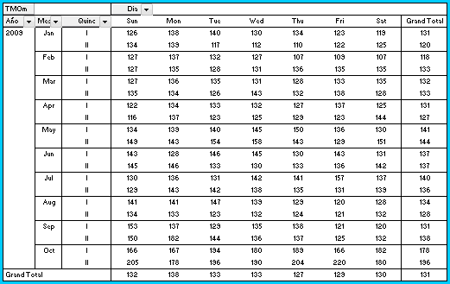

**Fig. 15. Análisis de ACW**

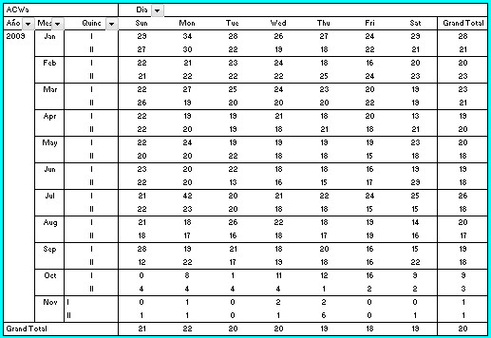

*Los datos mostrados en la tabla V junto con la carga mensual proyectada forman los elementos de entrada necesarios para que el programa encuentre la cantidad de recurso humano por intervalos de tiempo en cada uno de los días de la semana.*

|  |  |  |  |  |
| --- | --- | --- | --- | --- |
| **TABLA V** | | | | |
| **Indicadores Promedio** | | | | |
|  |  |  |  |  |
| **Requerimientos** | **Categoría A** | **Categoría B** | **Categoría C** | **Categoría D** |
| TMO | 131 | 125 | 138 | 128 |
| ACW | 20 | 16 | 16 | 20 |
| SL | 90% / 20 sec. | 90% / 20 sec. | 90% / 10 sec. | 90% / 20 sec. |
| **Fuente: Data Operaciones Call Center** | | | | |

**Fig. 16. Variables de Ingreso CC Modeler**

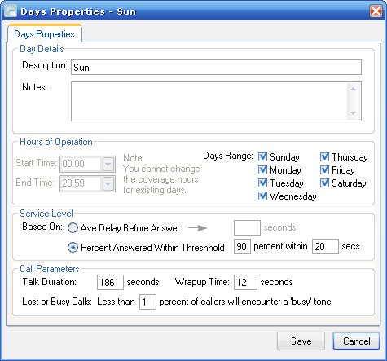

**Fig. 17. Tráfico Proyectado & Agentes Requeridos CC Modeler**

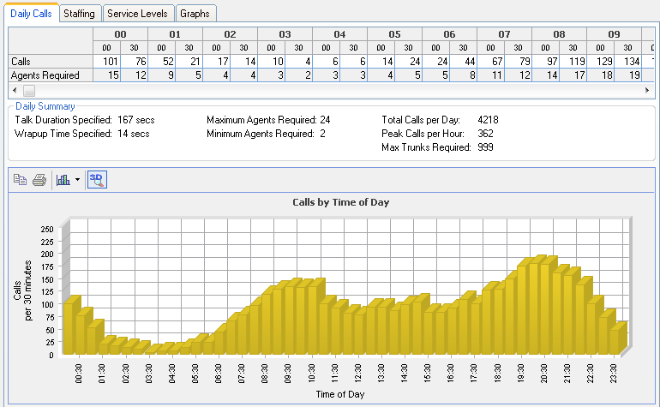

*Como resultado de este proceso se tiene la cantidad de agentes de operaciones por intervalos de medias horas, necesarios para atender el tráfico proyectado que se consideró al inicio, para cada uno de los días de la semana.*

**Fig. 18. Agentes Requeridos por Hora. Categoría B**

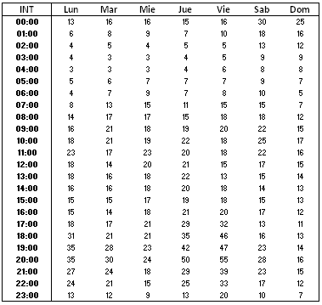

### *DISEÑO DE LA MALLA*

*Una consideración importante al momento de elaborar un programa de horarios que satisfaga las necesidades de agentes por hora es la jornada laboral de trabajo, ya que los operarios deben permanecer en sus estaciones por ocho horas al día, cinco días consecutivos a la semana. De igual manera se debe tomar en cuenta la cantidad y hora de ingreso de agentes por grupos.*

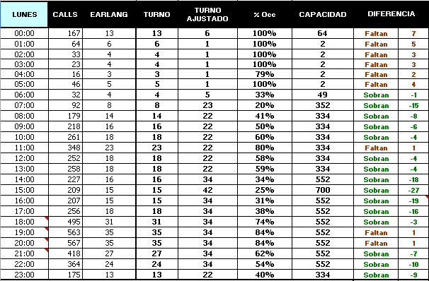*Con base en los requerimientos antes mencionados, se preparó el siguiente cuadro, donde se aprecian el número de llamadas programadas, agentes requeridos de acuerdo al dimensionamiento por Erlang C, el turno ajustado donde se considera el ingreso de grupos por 8 horas consecutivas y con dos días libres por semana.*

**Fig. 19. Diseño de malla ajustada Categoría B**

*El análisis incluye el conteo total de los agentes de acuerdo a su hora de entrada, considerando las respectivas intersecciones entre horarios, recalculando el número de llamadas en capacidad de contestar y haciendo una comparación con los requisitos originales determinando la falta o exceso de agentes por intervalo.*

*A partir de este análisis se grafica el número de llamadas pronosticadas contra el número de llamadas que la operación estaría en capacidad de recibir considerando el número de agentes ajustados a un turno específico. Estos datos se repiten para cada uno de los días de la semana.*

***CAPITULO V***

# *GESTION DE RESULTADOS*

*En base al análisis de datos realizado en la sección anterior se estableció un plan de acción que contemplaba diferentes acciones preventivas basadas en las tendencias observadas, considerando los puntos críticos mostrados en las gráficas analizadas. El establecimiento de una malla de turnos científicamente planificada, que considero además las tendencias observadas, constituyó la base de los resultados obtenidos.*

*El plan de acción arrancó a mediados de noviembre, para su respectiva puesta en marcha al siguiente mes, con el análisis de la operación generada en los meses anteriores. Se conformó un equipo de planeación estratégica el cual estuvo a cargo de la elaboración del plan de acción, ejecución y el respectivo seguimiento de su efectividad.*

## APLICACIÓN DEL CICLO DE DEMING (PDCA)

*Posterior al conocimiento previo de la situación de la empresa, mediante la recopilación y análisis de datos, se expusieron los objetivos que debían ser alcanzados junto con las herramientas disponibles para ello. Se explicó en detalle el esquema del reporte de operaciones, el significado de los indicadores mostrados, distinguiendo los estratégicos del resto de información. Como elemento adicional, fue necesario impartir una sesión de capacitación sobre manejo e interpretación de herramientas estadísticas.*

*El ciclo de Deming sirvió como guía para llevar a cabo este plan, para lo cual se utilizaron algunas herramientas estadísticas empleadas para la identificación y resolución de problemas, logrando con esto, resultados en forma sistemática y estructurada.*

### *ESTRUCTURACION DE UN PLAN DE ACCION: (PLANIFICACION)*

*En esta primera etapa se estableció un plan de acción que incluía los siguientes puntos:*

1. *La revisión diaria de indicadores estratégicos por parte de los supervisores, quienes debían observar detenidamente la información relevante proporcionada por el departamento a cargo de la elaboración, análisis e interpretación de los datos generados en la operación diaria.*
2. *Reuniones semanales de enlace entre el equipo de operaciones y el de planificación estratégica para comunicar la situación de la empresa y los diferentes hallazgos y situaciones de mejora en caso de existirlos.*
3. *Control en los niveles de ausentismo, rotación y atrasos a cargo del soporte de operaciones quien será responsable de mantener la información debidamente actualizada.*
4. *De igual manera, se delegó al soporte de operaciones la actualización de la malla de turnos, ingresando, para esto, las horas extras y cambios respetivos.*
5. *En base a los monitoreos a operadores con niveles de productividad bajos, se prepararon capacitaciones en los temas que necesitaban ser reforzados.*

### *IMPLEMENTACION DE ACTIVIDADES (REALIZACION)*

*Las actividades planificadas entraron en marcha con el uso de la malla construida para este mes, a la par con los controles previamente diseñados. El manejo del reporte de operaciones permitió que el equipo de operaciones estableciera acciones pertinentes, tanto correctivas como preventivas, con sus respectivos grupos de operadores.*

*Los cuadros inferiores permiten observar que los niveles de abandono se redujeron considerablemente, por cuanto la tendencia en el número de llamadas contestadas era muy similar al de llamadas entrantes.*

**Gráfico 14.**

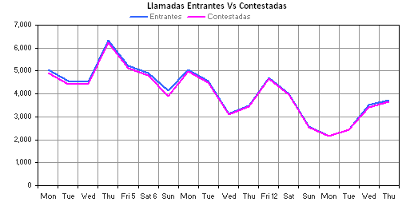

*Otro indicador analizado con detenimiento fue el TMO. La categoría de llamadas B presentaba un valor promedio aproximado de 140 segundos por llamada. Sin embargo, un análisis por intervalos en el día mostrado en la figura inferior muestra cómo evidentemente éste tiende a crecer con el pasar del día con un promedio aproximado de 170 segundos por llamada entre 18:00 a 23:00 considerados, como horas pico. El equipo de operaciones dio el respectivo seguimiento, encontrando a los agentes quienes inflaban el valor de este indicador para su respectiva retroalimentación y capacitación.*

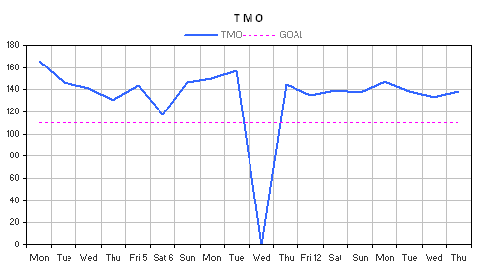

**Gráfico 15.**

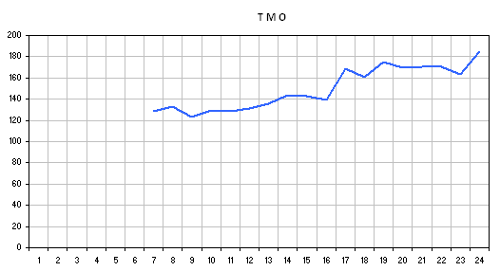

**Gráfico 16.**

### *COMPROBACION DE RESULTADOS: (COMPROBACION)*

*La tabla inferior permite observar los niveles de productividad conseguidos en la operación durante el mes de diciembre comparado contra aquellos exigidos como requerimiento mínimo y objetivo establecidos por el cliente.*

**Fig. 20. Resultado Finales (Diciembre 09)**

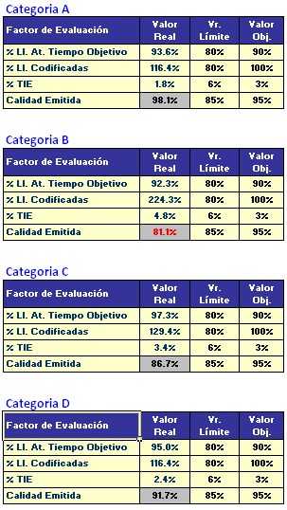

*El indicador “Calidad Emitida” para la categoría B, es el único que al momento no cumple con el estándar, encontrándose por debajo del valor límite inferior. Inclusive, la categoría A presenta un valor que supera el valor objetivo, por lo cual, de acuerdo con las políticas de pagos, se recibiría una bonificación económica.*



### *ACCIONES CORRECTIVAS (ACTUAR)*

*La “Calidad Emitida” y el “% de tiempo Hold”, (categoría B), son los indicadores que al momento se encuentran por debajo de los límites establecidos. Para poder mejorar sus valores, fue necesaria la aplicación de algunas herramientas estadísticas.*

*Se prepara un histograma de los datos del tiempo de espera divididos en cuatro rangos principales. Como se observa en el gráfico inferior, el 40% de los agentes registraron notas entre 6 y 10% del porcentaje total de una llamada. Considerando los límites, se puede ver que solo el 46% del total de agentes se encuentra por debajo del valor límite, mientras que el 15% se excede con más del 10% del tiempo de espera.*

*La distribución por intervalos, permite observar en que intervalo se encuentra la mayor proporción de agentes.*



*Un análisis adicional mostró que el 25% de los agentes con porcentajes altos en tiempos de espera pertenecían a un grupo de ingreso reciente. Este análisis permitió identificar el foco de incremento de este indicador y de esta manera se pudo tomar los correctivos necesarios en términos de las capacitaciones necesarias para mejorar los tiempos de operación.*

|  |  |  |  |
| --- | --- | --- | --- |
| **Rango** | **Clase 1** | **Clase 2** | **Total** |
| 0-3% | 6.45% | 16.13% | **22.58%** |
| 3-6% | 17.74% | 4.84% | **22.58%** |
| 6-10% | 22.58% | 17.74% | **40.32%** |
| 10-15% | 8.06% | 6.45% | **14.52%** |
| **Total** | **54.84%** | **45.16%** | **100.00%** |



*El gráfico superior, ilustra la correlación existente entre el % de tiempo de espera y el tiempo medio de operación. Este gráfico evidencia la estrecha relación entre éstas dos variables por cuanto; a mayor tiempo de espera, el tiempo de conversación tiende a incrementarse de igual manera. Además, se aprecia una concentración de los operarios con los valores más altos en porcentajes de tiempo de espera y tiempo de conversación, lo que corresponde aproximadamente al 20% del grupo total de agentes en el mes.*

*Como siguiente paso, se procedió a analizar los monitoreos que forman parte de la nota de calidad emitida. El gráfico inferior muestra el histograma de los datos de calidad de la categoría B. El 24% de los agentes que presentan notas menores al 85% hacen que el promedio general disminuya, sin embargo se observa un 36% de agentes con notas altas, mayores al 95%.*



*Identificada la distribución de estas notas, y evidenciando que poco menos de un 50% son menores al 90%, es necesaria determinar cuáles son las falencias de conocimiento que generan éstas bajas notas.*

*Como se ve en el Pareto inferior, aproximadamente el 80% de los datos evaluados corresponden a los temas: Datos, Robados/Encontrados, Prepago, SMS, y Otros.*



*Se realizó un segundo análisis, con el que se intentaba encontrar los temas en los que los operarios obtenían bajas calificaciones. El cuadro inferior muestra el Pareto en el que se observan que los cinco primeros temas abarcan casi el 80% del total de monitoreos con calificaciones inferiores al 90%*



***CAPITULO VI***

*A continuación se listan algunas conclusiones y recomendaciones desprendidas luego de la elaboración de este proyecto.*

## CONCLUSIONES

### *La automatización del reporte de operaciones inbound, redujo considerablemente su tiempo de preparación y el respectivo análisis de datos.*

### *La información contenida en éste, coincidió totalmente con el resumen proporcionado por el cliente, con lo cual se evidenció la confiabilidad de la información mostrada.*

### *La obtención de la malla de turnos, basada en el modelo matemático de la teoría de colas y fórmulas Erlang C, permitió un dimensionamiento confiable del número de agentes necesarios para cubrir el pronóstico de llamadas mensuales, lo cual se hizo evidente con la mejora de los niveles de servicio con valores superiores al límite establecido.*

### *Con este dimensionamiento se cumplió el objetivo de optimizar el recurso humano, logrando una mejora en los niveles de productividad.*

### *Con el análisis de tendencias se logró considerar ésta información en el dimensionamiento de puestos, reestructurando la malla original, con mejores resultados a la vista.*

### *El manejo de los indicadores estratégicos, permitió al equipo de operaciones, enfocarse en los datos relevantes.*

### *La información gráfica contenida facilitó la interpretación de los datos y la identificación de situaciones de riesgo.*

### *El equipo de mejora logro la identificación de concentraciones de datos riesgosos, mediante el uso de algunas herramientas estadísticas, con lo cual se pudieron establecer acciones correctivas y preventivas en mejora de la operación.*

### *La cultura de planificación se instituyó en la organización, como medio preventivo de detección oportuna de posibilidades de riesgo y mejora.*

### *La mejora de la productividad se tradujo en una reducción significativa del monto económico considerado como penalidad.*

## RECOMENDACIONES

### *Este trabajo puede ser mejorado implementando la teoría del cuadro de mando integral (Balance Score Card), a fin de visualizar de manera más global las actividades productivas de la organización.*

### *La organización carece de metodologías gerenciales que la encaminen hacia mejores resultados, por lo cual es recomendable su difusión a los mandos medios y que estos a su vez actúen como efecto multiplicador para el resto de la empresa.*

### *Implementar adicionalmente, la automatización del dimensionamiento de la malla de turno, teniendo en cuenta todos los escenarios posibles, lo cuál reduciría aún más el tiempo de preparación de este informe.*

### *Aplicación de metodología heurística para optimización elaborando un programa de horarios que considere las políticas de la empresa y que tengan como restricciones las desviaciones sobre las necesidades, minimizando los costos de contratación de agentes.*

### *Con base en los KPI’s desarrollar indicadores estratégicos de mejora, que permitan la evaluación de las acciones de mejoramiento continuo emprendidas.*

### *Fomentar en la organización, el manejo de herramientas estadísticas e interpretación de datos, especialmente información resumida gráficamente ya que es altamente útil para la toma de decisiones.*

### *Mantener la estructuración de equipos de mejora para identificación y resolución de problemas, inclusive utilizando metodología mas avanzadas como seis sigma.*

### *Preparar las capacitaciones de re-entrenamiento en base al análisis de Pareto realizado al histórico de los monitoreos, esto permitirá focalizar los recursos disponibles en los temas relevantes que causan la pérdida del puntaje en la respectiva evaluación.*

### *Fomentar el trabajo en equipo en los diferentes niveles organizaciones, a través de incentivos por eficiencia.*

**BIBLIOGRAFIA**

* **CUATRECASAS**, Luis. “Gestión Integral de la Calidad”. 3a Ed. Barcelona España 2005, 374 p. La Gestión de la calidad y su mejora. Herramientas. Pág. 53.
* **GUTIERREZ**, Pulido Humberto. “Calidad Total”, 2a. Ed. México 2007, 420 p. Estadística descriptiva la calidad y la variabilidad. Pág. 107
* **NIVEN,** Paúl. “El Cuadro de Mando Integral”. 1a Ed. 2002, 414 p. Introducción a la medición de la actividad y el cuadro de mando integral. Pág. 21
* **PANDE,** Peter. “Las Claves Practicas de Seis Sigma”. 1a Ed. 2002, 282 p. Convertirse en un equipo Pág. 117 y Medir el rendimiento del proceso Pág. 121.
* **CHAVEZ,** Cabello Luis. “Dimensionamiento de un Call Center basado en simulación de Sistemas”. *http://pergamo.pucp.edu.pe/holistica/node/9*
* **RIGAIL**, Alberto Cedeño. “Control de Gestión”. Feb. 2008 (Artículo Online) *http://www.arco.com.ec/index.php?option=com_docman&task=cat_view&gid=23&Itemid=68*